耳机壳，此处讲的耳机壳都是Airpod耳机壳。

1. 硅胶软壳分为磨砂和光面2种：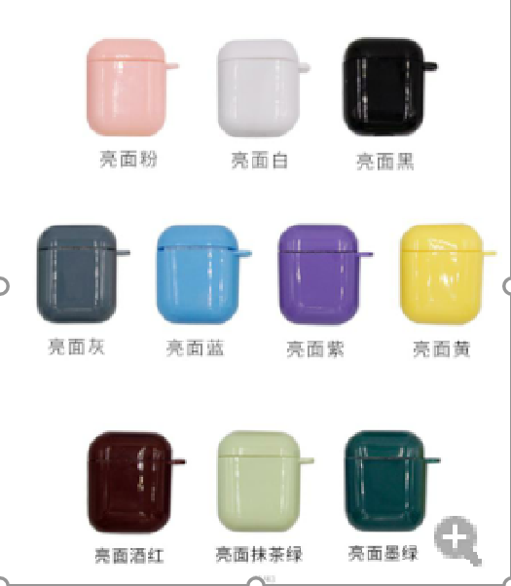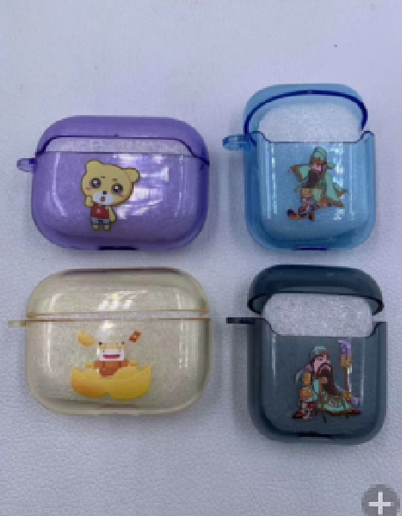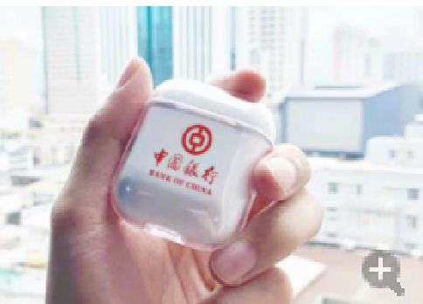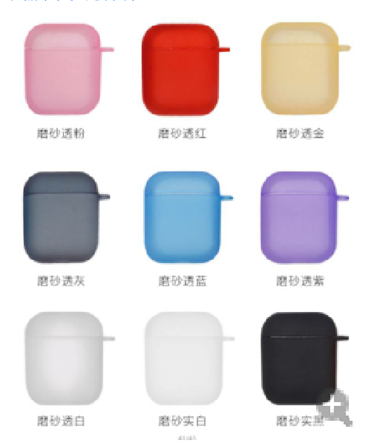。

优势：起订量低20个起订，总数量50-100个可以做。

劣势：规格单一，质感稍差。

1. PC硬壳（塑料）：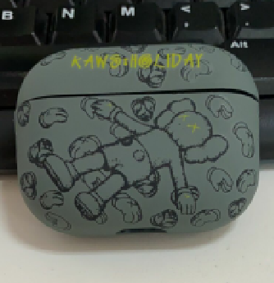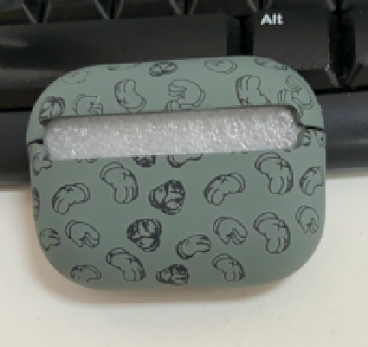塑料耳机盒水贴工艺 打样费1000元 ，下单可退打样费，  打样时间9-12天 大货时间12-15天    起订量300个起 ，2代单价11.9，3代单价12.6， 水转印  必须是印两面的  盖子也是印的 。2种包装方式：A. 单个装袋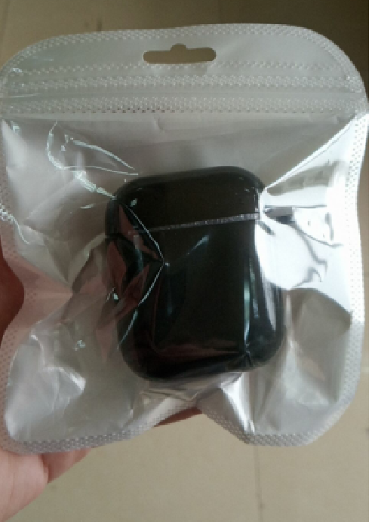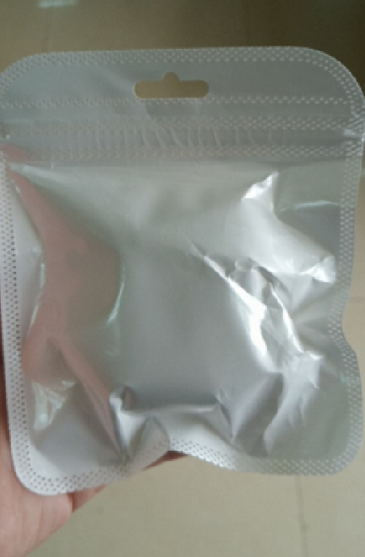袋子单价2毛钱一个，这种袋子印刷不了LOGO，  他这个材质不沾墨  会掉。B. 单个装盒，可以定做客人LOGO的纸盒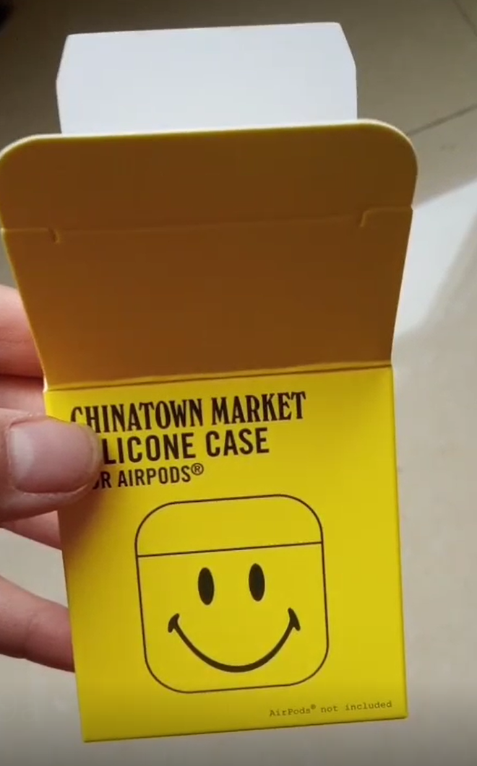盒子尺寸是固定的，建议找海宏做，更低的起订量和更便宜的价格，300个也能做，单价2.17元。单个装盒的箱规：300个装一箱，一箱8KG，箱子尺寸47\*36\*28cm。

3.异形硅胶开模耳机套：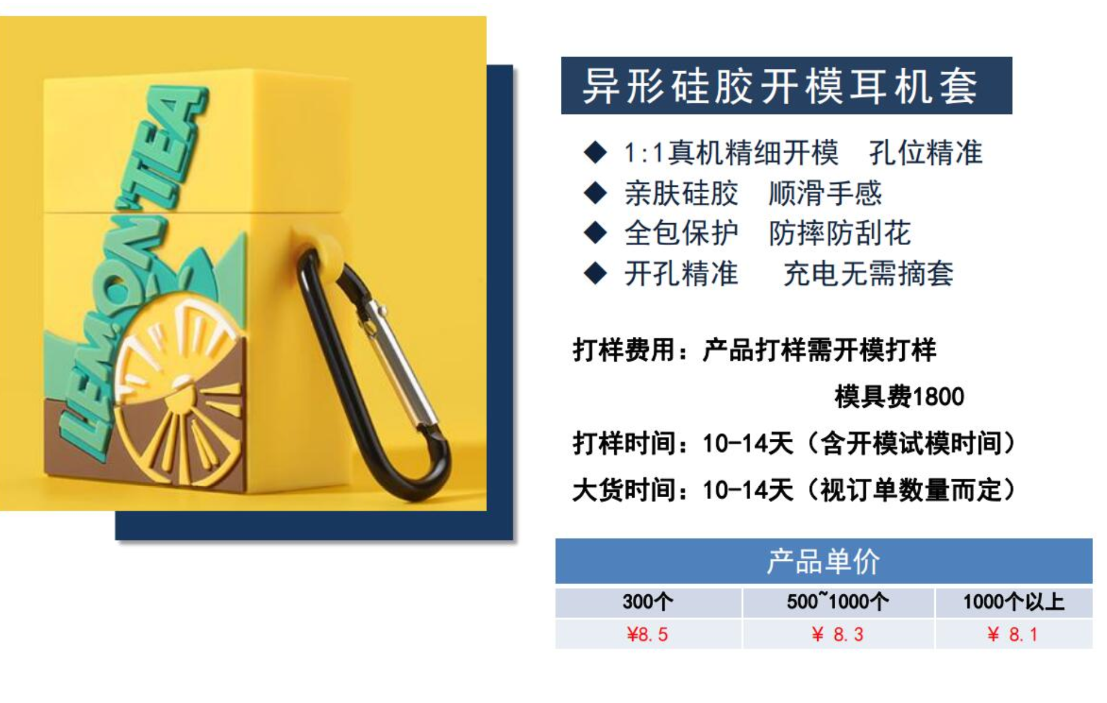。优势：可以按客人图稿形状做成各种形状，单价不高。劣势：模具费高，打样和大货时间稍长。请注意此处的模具费是指单个尺寸的模具费，同一款图稿如果要同时做2代和3代的耳机盒，就要付2个模具费，因为2代和3代尺寸不一样。2种包装方式同上。2000个耳机套实重：132 KG，材积重：80 KG